附件3

全省交通运输行业道路货物运输驾驶员

职业技能竞赛技术方案

为提升我省道路货物运输驾驶员的安全意识，提高驾驶与技能水平，增强环保生态驾驶理念，拟面向全省道路货物运输驾驶员开展职业技能竞赛活动。为保证竞赛公平、公正，维护参赛单位、参赛选手的合法权益，根据竞赛有关规定，制定本方案。

一、竞赛职业

道路货物运输驾驶员。

二、竞赛组织

竞赛分为各市州选拔赛和全省决赛两个阶段。选拔赛由各市州交通运输主管部门按照竞赛通知及技术方案组织实施。全省决赛由省交通运输厅组织实施。

全国总决赛由交通运输部组织实施，决赛具体事项另行通知。

三、竞赛用车

牵引车为重型半挂牵引车，挂车为三轴厢式半挂车（决赛车型以决赛通知为准）。

四、竞赛内容

竞赛分为理论知识和技能操作两部分。

**（一）理论知识**

理论知识题型为单项选择题、多项选择题和判断题。题量共有90道试题，满分100分，其中：单项选择题40道题，每题1分，共40分；多项选择题10道题，每题2分，共20分；判断题40道题，每题1分，共40分。时间为30分钟，采取无纸化答题形式，各市州选定一个道路运输从业资格考试考点作为本次竞赛理论知识竞赛场地，使用全省统一的从业资格考试系统，竞赛考试系统9月13日前对各市州开放。

**理论知识命题参考材料：**

1.命题范围、题型比例及分值见附件1。

2.《中华人民共和国道路货物运输驾驶员从业资格考试大纲》、《道路客货运输驾驶员从业资格培训教材》（交通运输部运输服务司审定 交通运输部职业资格中心编写 人民交通出版社出版）。

3.《汽车、挂车及汽车列车外廓尺寸、轴荷及质量限值》（GB1589-2016）

4.《国务院关于特大安全事故行政责任追究的规定》（2001年4月21日中华人民共和国国务院令第302号）

5．印发《关于对严重违法失信超限超载运输车辆相关责任主体实施联合惩戒的合作备忘录》的通知（发改财金〔2017〕274号）

6.《道路运输车辆技术管理规定》（中华人民共和国交通运输部令2016年第1号）

7.《道路运输车辆动态监督管理办法》（中华人民共和国交通运输部令2016年第55号）

8.《超限运输车辆行驶公路管理规定》（中华人民共和国交通运输部令2016年第62号）

**（二）技能操作**

技能操作分为节油驾驶（30%）、摘挂装挂（20%）、倒桩移库（20%）、应急处置（20%）、蛇形绕桩（10%）5个竞赛项目。竞赛选手按每项竞赛要求完成所有竞赛项目，每项技能操作单项满分100分，技能操作（5项）满分为100分，为各单项（100分）乘以所占比重相加之和。各项目具体技术方案见附件2—6。

五、竞赛成绩与排名

竞赛总成绩由理论知识和技能操作两部分成绩组成，其中理论知识成绩占总成绩的30%，技能操作成绩占总成绩的70%，成绩计算均保留2位小数。

以竞赛总成绩排序，总成绩最高的参赛选手为第一名，依次确定所有参赛选手的最终名次。遇竞赛总成绩相同者，以技能操作成绩高者，名次在前；如仍无法确定排名，依次按照节油驾驶、摘挂装挂、倒桩移库、应急处置、蛇形绕桩的顺序，成绩高者，名次在前。若以上技能操作单项成绩均相同，则依次按照技能操作单项用时短者，名次在前。

六、参赛选手条件及需提供的证明材料

（一）以道路货物运输为主要经济来源的营运性道路货物运输驾驶员。

（二）持有《中华人民共和国机动车驾驶证》（准驾车型A2）和《中华人民共和国道路运输从业人员从业资格证》（2017年12月31日以前核发）。

（三）具有较强的安全责任意识和熟练的驾驶技能，近3年内无重大以上道路交通责任事故，无致人死亡且负同等以上责任道路交通事故，无交通违法满12分、毒驾、酒后驾驶、超员20%以上、超速50%（高速公路超速20%）以上、1年内违法超限运输超过3次记录。

（四）近3年诚信考核等级均达到AA级以上。

（五）参赛者报名时需提供如下证明材料：

1.《竞赛报名申请表》；

2.身份证复印件；

3.驾驶证复印件；

4.从业资格证复印件；

5.道路交通安全主管部门出具的近3年内机动车驾驶人安全驾驶信用情况；

6.近3年诚信考核记录（从业资格证诚信考核记录栏复印件加盖道路运输管理机构公章）。

七、裁判相关说明

竞赛需设立裁判组、仲裁组。

裁判组：设裁判长1名，负责全部竞赛项目的评判组织及监督工作；每个项目设裁判员3名，负责现场评判工作。

仲裁组：负责对竞赛过程中参赛队提出的异议进行裁决。

八、其他事项

（一）竞赛技术方案有关问题请与技术专家组联系，联系人：邓智勇，电话153****0001，QQ2447385506；陈远祥，电话135****0091。

（二）应急处置项目比赛设备有关事项请与北京宣爱模拟技术股份有限公司联系，联系人：刁红岩 137****4235。）

附件3-1

命题范围、题型比例及分值

|  |  |  |  |  |
| --- | --- | --- | --- | --- |
| **考试项目及分值** | **考试范围及分值** | **题型及分值** | | |
| **判断题**  **（40道，每道1分，共40分）** | **单项选择题（40道，每道1分，共40分）** | **多项选择题（10道，每道2分，共20分）** |
| 驾驶员的社会责任、职业道德和职业心理（6分） | 社会责任与职业道德  （4分） | 2 | 2 |  |
| 职业心理  （2分） | 1 | 1 |  |
| 道路货物运输行业相关法律法规（**32分**） | 《中华人民共和国安全生产法》、《中华人民共和国道路交通安全法》及其实施条例  （3分） | 1 | 2 |  |
| 《中华人民共和国道路运输条例》（5分） | 2 | 1 | 1 |
| 《中华人民共和国公路安全保护条例》（2分） | 1 | 1 |  |
| 《道路运输从业人员管理规定》和《道路货物运输及站场管理规定》（8分） | 3 | 3 | 1 |
| 《国务院关于特大安全事故行政责任追究的规定》（2001年4月21日中华人民共和国国务院令第302号）（2分） | 1 | 1 |  |
| 印发《关于对严重违法失信超限超载运输车辆相关责任主体实施联合惩戒的合作备忘录》的通知（发改财金〔2017〕274号）（4分） | 1 | 1 | 1 |
| 《道路运输车辆技术管理规定》（中华人民共和国交通运输部令（2016年第1号））（3分） | 2 | 1 |  |
| 《道路运输车辆动态监督**管理**办法》（中华人民共和国交通运输部令（2016年第55号））（2分） | 1 | 1 |  |
| 《超限运输车辆行驶公路管理规定》（中华人民共和国交通运输部令（2016年第62号））（3分） | 1 | 2 |  |
| 道路货物运输知识（18分） | 货物运输基本内容（6分） | 2 | 2 | 1 |
| 货物装载（6分） | 2 | 2 | **1** |
| 普通货物运输（2分） | 1 | 1 |  |
| 货物专用运输（2分） | 1 | 1 |  |
| 大型物件运输（2分） | 1 | 1 |  |
| 安全意识与安全行车（26分） | 安全驾驶（6分） | 2 | 2 | 1 |
| 危险源辨识与防御性驾驶（8分） | 3 | 3 | 1 |
| 紧急情况及事故现场的应急处置（10分） | 3 | 3 | 2 |
| 常用救护方法及应注意的问题（2分） | 1 | 1 |  |
| 汽车使用技术（18分） | 汽车维护（4分） | 2 | 2 |  |
| 道路运输车辆技术要求《汽车、挂车及汽车列车外廓尺寸、轴荷及质量限值》（GB-2016）（4分） | 2 | 2 |  |
| 汽车常见故障识别与处置（2分） | 1 | 1 |  |
| 轮胎的合理使用（2分） | 1 | 1 |  |
| 节能与环保技术（4分） | 1 | 1 | 1 |
| 汽车新技术应用（2分） | 1 | 1 |  |

附件3-2

节油驾驶项目技能操作竞赛技术方案

参赛选手按照设定的路线（不少于30公里），驾驶统一载荷的车辆（其装载为核定最大载质量的75%），在限定的时间内完成竞赛。

一、竞赛时间

30公里在30分钟以内完成。

二、竞赛场地要求和所需器材

1.30公里相对畅通的高速公路或国道（竞赛时封闭道路）；划定竞赛起点和终点场地（要求：起点、终点标线清晰，场地面积足够大，以保障竞赛安全）。

2.工作人员（驾驶员）按裁判员要求将车辆停在竞赛场地的起点位置,并将发动机冷却液温度预热到80℃以上。

3.器材：油耗计，计时表、口哨、发令小彩旗，标志杆。

三、竞赛流程

1.选手向裁判员报告（报告词XXX号选手准备完毕）；

2.裁判员示意选手进入赛场，竞赛开始（开始计时）；

3.选手进行车下安全检视；

4.裁判员与选手登车；

5.车上调整座椅、调整后视镜、启动发动机、安全检视完毕，选手请示发车，裁判员允许后发车，直到竞赛结束（选手驾驶车辆到达终点，计时终止），裁判员和选手下车；

6.竞赛结束后，选手在记录表上签字。

四、计分办法

1.该项评分项为：出车前的安全检视；行驶中的安全驾驶；到达终点后，所消耗的油料及完成30公里所用的时间。

2.安全检视评分由2名裁判员依据评分标准，分别评分，取平均值为选手成绩。

3.行驶中的安全驾驶评分由2名裁判员在车上观察，分别评分，取平均值为选手成绩。

4.耗油量评分：参赛选手完成节油驾驶全程所用耗油量最少者计60分，其他选手所用耗油量减去最少耗油量，每增加油耗0.01升扣0.5分，计算个人节油得分；

5.竞赛时间评分：参赛选手完成节油驾驶全程用时最短者计20分，其他选手用时减去最短用时，用时每多0.5分钟扣1分，计算个人用时得分。

节油驾驶竞赛项目评分表

选手编号：姓名：日期年月日

|  |  |  |  |  |  |
| --- | --- | --- | --- | --- | --- |
| **序号** | **评分项** | **分值** | **评分标准** | **扣分** | **得分** |
|  | 车下安 |  | 1.未按逆时针方向检查车辆的扣1分； |  |  |
|  | 全检视 |  | 2.未检查轮胎的扣1分； |  |  |
| 1 |  | 5 | 3.未检查漏油、漏水的扣1分 |  |  |
|  |  |  | 4.未检查车身防护安全装置的扣1分 |  |  |
|  |  |  | 5.未检查前后灯光信号的扣1分； |  |  |
|  |  |  | 1.上车前未观察左后方安全情况的扣1分； |  |  |
|  | 车上安 |  | 2.上车后未调整座椅的扣1分； |  |  |
| 2 | 全检视 | 5 | 3.未调整后视镜的扣1分； |  |  |
|  |  |  | 4.未系安全带的扣1分； |  |  |
|  |  |  | 5.启动发动机未检查仪表的扣1分。 |  |  |
|  | 起步 |  | 1.裁判员未允许发车放松驻车制动器操纵杆、左脚放在离合器踏板上的、起步的、扣0.5分； |  |  |
| 3 | 行车 | 2 | 2.未用一档起步的扣0.5分； |  |  |
|  |  |  | 3.起步前未打开左转向的扣0.5分； |  |  |
|  |  |  | 4.起步前未观察视镜或未转头观察左后方交通情况的扣0.5分。 |  |  |
|  |  |  | 1.档位运用不当，低档高速行驶的、 |  |  |
|  |  |  | 高档低速（“拖档”）行驶的、正常情况越级加档的、换档发响的、换档时晃动变速杆的、换档时低头下看的，每发生一次扣0.5分。 |  |  |
|  |  |  | 2.制动运用不当，起步不放松驻车制 |  |  |
|  | 行 |  | 动器操纵杆的、制动过猛的、急加速、频繁制动的、用脚跟、脚心、脚尖踏制动踏板的，每发生一次扣0.5分。 |  |  |
|  | 车 | 8 | 3.方向盘操作及行驶方向控制不当，行驶中单手扶方向盘的（变挡时单手扶方向盘）、双手同时离开方向盘的、操作方向盘时“掏”、“揉”的、换档时方向跑偏的、较长时间骑轧交通标线行驶的。每发生一次扣0.5分。 |  |  |
|  | 中 |  | 1. 违反行车中安全观察要求，将头伸出车外探视的、行驶中超过20秒不观察后视镜的；行驶中视线离开前进方向3秒以上的，每发生一次扣0.5分。 |  |  |
| 4 |  |  | 5. 未按规定使用转向灯的、起步（转弯、并道、超车、停车、掉头）未正确使用转向灯的、未及时关闭转向灯的，变更车道使用转向灯时机不当的，每发生一次扣0.5分。 |  |  |
|  |  |  | 6. 违反车辆滑行规定，空档滑行的、踩踏离合器踏板滑行的，每发生一次扣1分。 |  |  |
|  |  |  | 7.操作不当造成车辆熄火的，每发生一次扣1分。 |  |  |
|  |  |  | 8.违反交通信号规定，未按交通信号灯行驶的、未按交通标志行驶的、未按交通标线行驶的，每发生一次扣0.5分。 |  |  |
|  |  |  | 9.违反超车、会车规定，超车时没有保持侧向安全距离（小于1米）的、超车后驶入正常车道影响后车正常行驶（迫使后车减速或停车）的、会车时未及时降低车速的、会车时未按规定让行的，每发生一次扣0.5 分。 |  |  |
|  |  |  | 10. 到达终点停车前不打开右转向灯的、不观察周围交通情况的、未向后观察开车门的扣1 分。 |  |  |
| 5 | 耗油量 | 60 | 参赛选手完成节油驾驶全程所用耗油量最少者计60分，其他选手与最少耗油选手相比，每增加油耗0.01升扣0.5分，计算个人节油得分； |  |  |
| 6 | 所用时间 | 20 | 参赛选手完成节油驾驶全程用时最短者计20分，其他选手与用时最短选手相比，用时每多0.5分钟扣1分，计算个人用时得分。 |  |  |
| 7 | 纪律 |  | 违反竞赛流程、不服从裁判指挥（扣10至100分）。 |  |  |
|  | 小计 | 100 |  |  |  |
| 时间 | 30分钟内 | | 裁判员计时： |  |  |

选手：裁判员：

项目裁判长：

节油竞赛项目评分表

选手编号：姓名：日期年月日

|  |  |  |  |  |
| --- | --- | --- | --- | --- |
| 车辆 | 耗油量 | 所用时间 | 名次 | 得分 |
| 编号 |  |  |  |  |

选手：裁判员：

项目裁判长：

附件3-3

摘挂装挂项目技术方案

摘挂装挂是指将牵引车与挂车分离、连接的过程。此项目是对驾驶员驾驶能力、经验及对车辆性能的综合测试。此项目分为机挂分离和机挂连接两个步骤。满分为100分。

竞赛满分为100分。

一、竞赛时间

竞赛用时6分钟，其中机挂分离3分钟；机挂连接3分钟。

二、竞赛场地要求和布局

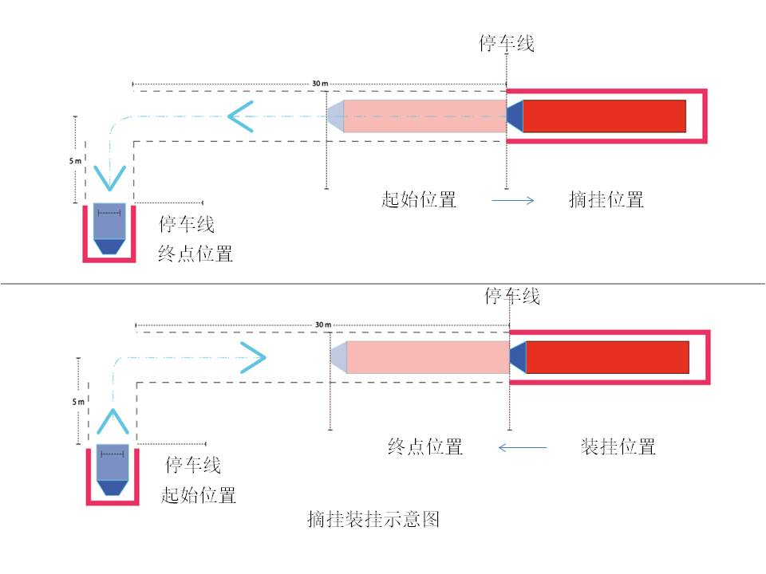竞赛场地为长60米、宽4米平整路面，布局见下图。

场地根据车长只划停车线和停车位置（红线部分）；虚线不划。

三、竞赛流程

**（一）机挂分离**

1.启动车辆，将车倒入指定位置；

2.在挂车两侧车轮下放止动块（三角木），支腿下放置垫木，落下支撑腿，支撑挂车；

3.摘除气管及电路等；

4.拔除鞍座牵引销；

5.驾驶牵引车离开挂车前行30米再左转5米到达指定位置，熄火停车、鸣笛，示意该项目完成。

**（二）机挂连接**

1.启动牵引车倒车与挂车连接；

2.连接鞍座牵引销；

3.连接气管及电路等；

4.收起支撑腿；

5.完成连接后上车启动车辆，检查连接电路（尾灯指示）是否正常，气路是否漏气（查看气压表），（一次连接未到位、允许二次调整车辆轨迹）前行到指定位置，停车、熄火、鸣笛，示意该项目完成。

四、操作规则

（一）参赛选手向裁判员报告，（报告词XXX号选手准备完毕），裁判员示意选手进入竞赛场地。

（二）选手检查车辆状况及场地情况，如有异常应向现场裁判报告。经裁判员允许后发车。

示意准备完毕，由裁判发令竞赛开始。

1.参赛选手上车前右侧头观察来车方向，确保安全后打开车门上车；

2.调整座椅，启动发动机观察仪表，系好安全带，再次向裁判报告：“一切正常，竞赛是否可以开始”；

3.经裁判下令操作开始，启动车辆，将车倒入指定停车位；

4.用三角木在车轮下打堰，支腿下放置垫木，落下支撑腿。

（三）机挂分离、连接注意事项**。**

1.牵引车与挂车分离。

（1）调整支腿时注意观察牵引车滑板与挂车鞍座之间一定要有间隙，保证两者能分开；

（2）摘除气管及电路等，拉松鞍座牵引锁销；

（3）拉松鞍座牵引锁销；

（4）选手驾驶牵引主车，离开挂车前行30米后左转5米为指定地点，到指定位置后熄火停车、鸣笛，示意车挂分离项目完成。

2.牵引车与挂车连接。

1. 启动牵引车，一次倒车与挂车连接；倒车时头部不能探出窗外；
2. 牵引车鞍座口对准牵引销后缓慢倒车直到听到“咔哒”声响后，锁止块回位时，则牵引车与挂车成功连接；
3. 推锁鞍座牵引销；
4. 连接气管及电路等；
5. 收起支撑腿回至原位；
6. 启动车辆，检查连接电路（尾灯指示）是否正常，气路是否漏气（查看气压表），前行一个车长（车尾越过停车线即可）熄火、鸣笛，示意该项目完成；
7. 一次倒车与挂车连接失败允许前进调整，二次倒车仍连接失败，此项竞赛终止，扣除选手机挂链接得分（由工作人员操作连接，将车驶至竞赛项目起点位置）；
8. 所用三角木，垫木放回原位保持现场整洁。

（四）参赛选手不按竞赛流程规定完成每次扣10分。

摘挂装挂项目评分表

选手编号：姓名：日期：年月日

|  |  |  |  |  |  |
| --- | --- | --- | --- | --- | --- |
| 序号 | 评分项 | 配分 | 评分标准 | 扣分 | 得分 |
| 1 | 车上  安全  检视 | 6 | 1.上车前未观察左后方安全情况的扣1分； |  |  |
| 2.上车后未调整座椅的扣1分； |  |
| 3.未调整后视镜的扣1分； |  |
| 4.未系安全带的扣1分； |  |
| 5.未系安全带的扣2分。 |  |
| 2 | 起步  行车 | 4 | 1.裁判员未允许发车放松驻车制动器操纵杆、左脚放在离合器踏板上的、起步的、扣1分； |  |  |
| 2.未用一档起步的扣1分； |  |
| 3.起步前未打开左转向的扣1分； |  |
| 4.灯起步前未观察视镜或未转头观察左后方交通情况的扣1分。 |  |
| 3 | 机挂  分离 | 40 | 1.起步平稳，操作过程中熄火一次（扣4分）； |  |  |
| 2.摇下支撑腿不平衡（扣5分）； |  |
| 3.其中摇下支撑腿前，不在车轮下打堰，（扣4分）； |  |
| 4.支撑腿下不垫垫木（扣5分）； |  |
| 5.调整支撑腿时未注意观察牵引车滑板与挂车鞍座之间的间隙（5分）； |  |
| 6.未摘除鞍座牵引销（5分）； |  |
| 7.5和6两项操纵顺序颠倒（5分）；  8.驾驶车辆停到指定位置后，未熄火、鸣笛示意（5分）。 |  |
| 4 | 机挂  连接 | 40 | 1.摇起支撑腿未至原位（扣5分）； |  |  |
| 2.未连接气管、电路（扣5分）； |  |
| 3.未锁鞍座牵引销（扣5分）； |  |
| 4.未启动车、检查气管、电路连接状况（扣10）； |  |
| 5.机挂连接一次性未到位、允许调整一次（10）。 |  |
| 6.二次倒车连接（10分）仍连接失败，此项竞赛终止此项不得分； |  |
| 5 | 纪律 | 10 | 违反竞赛流程，不服从裁判指挥一次（扣10分）。 |  |  |
| 小计 | | 100 |  |  |  |
| 时间（6分钟） | | 所用时间： | |  |  |

选手：裁判员：

项目裁判长：

附件3-4

倒桩移库项目技术方案

倒桩移库考核驾驶员掌握牵引车前进、倒车时的方向运用，正确判断车轮行驶轨迹，在有限地域停靠车辆的技能。

竞赛满分为100分。

一、竞赛用时

竞赛用时4分钟。

二、竞赛场地和使用的主要器材

标志杆8根，计时表3个，指令哨1个，划定甲乙车库位置和尺寸。

三、竞赛流程

1.驾驶员上车启动车辆；

2.从甲库出库，驶入乙库，车辆停正；

3.然后再由乙库倒入甲库，车辆停正；

4.熄火，确认安全后下车；

5.向裁判报告竞赛结束。

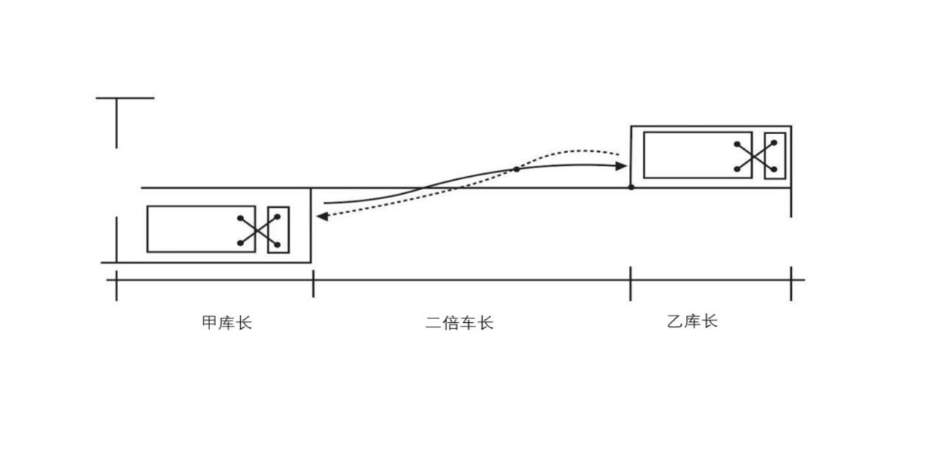四、竞赛场地要求和布局

●桩位 ── 边线 前进线 ┄**→**倒车线

1.甲、乙库长均为整车长加1米，库宽为整车宽的1.5倍。

2.甲库四角设桩杆，乙库在靠近甲库的一角设桩杆；甲、乙库之间相距2倍车长，分设在路中线的两侧。

五、竞赛操作规程

(一)参赛选手向裁判员报告（报告词XXX号选手准备完毕），裁判员示意选手进入竞赛场地。

(二)选手检查车辆状况及场地情况，如有异常应向现场裁判报告。无异常情况，参赛选手举手示意上车，竞赛开始（开始计时）。

1.参赛选手上车前向右侧头观察来车方向，确保安全后打开车门上车；

2.上车后，关闭车门，调整座椅，启动发动机观察仪表，系好安全带，选手请示发车，经裁判员允许后发车；

(三)选手驾驶牵引车从甲库驶出进入乙库，途中不碰桩杆、不压线、不停车、不熄火，在规定时间内一次完成竞赛动作，鸣号示意。

(四)倒车入位要求，一次性由乙库倒入甲库，不碰杆、

压线，不熄火停车后，车正轮子正，鸣号示意，熄火下车，并向裁判报告此项竞赛操作完毕（计时终止）。

(五)下车前，选手通过后视镜观察来车方向，并向左侧头观察后，打开车门20厘米，再二次确认安全后下车。

(六)一次倒库不入，允许前进调整，二次倒库不入，此项竞赛终止，选手此项目计0分。

（七）参赛选手不按竞赛规定路线行驶视为倒桩移库项目成绩0分。

（八）在操作中途，如因碰擦桩杆竞赛失误，参赛选手不能下车，由工作人员移开，听候裁判员指挥。

倒库移库竞赛项目评分表

选手编号:姓名:日期年月日

|  |  |  |  |  |  |
| --- | --- | --- | --- | --- | --- |
| **序号** | **评分项** | **配分** | **评分标准** | **扣分** | **得分** |
|  |  |  | 1.上车前未观察左后方安全情况的扣1分； |  |  |
|  | 车上 |  | 2.上车后未调整座椅的扣1分； |  |  |
| 1 | 安全 | 6 | 3.未调整后视镜的扣1分； |  |  |
|  | 检视 |  | 4.启动发动机未检查仪表的扣1分； |  |  |
|  |  |  | 5.未系安全带的扣2分。 |  |  |
|  | 启动 |  | 1.裁判员未允许发车放松驻车制动器操纵杆、左脚放在离合器踏板上的、起步的、扣1分； |  |  |
| 2 | 发车 | 4 | 2.未用一档起步的扣1分； |  |  |
|  |  |  | 3.起步前未打开左转向的扣1分； |  |  |
|  |  |  | 4.起步前未观察后视镜或未转头观察左后方交通情况的扣1分。 |  |  |
|  |  |  | 1.从甲库一次性驶入乙库碰擦桩杆、压线（各扣5分，共10分）； |  |  |
| 3 | 倒桩  移库 | 40 | 2.从乙库一次性倒入甲库碰杆、压线（各扣5分，共10分）； |  |  |
|  |  |  | 3.车身不正、车轮不正（各扣5分）； |  |  |
|  |  |  | 4.若一次倒库不入，二次前进调整倒入，（扣10分）二次不入，此项竞赛终止此项不得分。 |  |  |
|  |  |  | 1.竞赛中将身体探出窗外（扣6分）； |  |  |
|  | 竞赛相 |  | 2.碰擦桩杆（扣10分）； |  |  |
|  | 关要求 | 40 | 3.车轮触轧库位边线（扣6分）； |  |  |
| 4 |  |  | 4.中途停车，每1次（扣6分）； |  |  |
|  |  |  | 5.中途熄火，每1次（扣6分）； |  |  |
|  |  |  | 6.在规定时间2分钟内完成此项目（6分），每超时10秒（扣2分）。 |  |  |
| 5 | 纪律 | 10 | 违反竞赛流程、不服从裁判指挥，一次（扣10分）。 |  |  |
| 小计 | 100分 |  |  |  |  |
| 时间 | 2分钟 |  | 裁判员记录时间： |  |  |

选手：裁判员：

项目裁判长：

附件3-5

应急处置项目技术方案

应急处置是考核驾驶员在危险情况下，能够冷静运用应急处置经验和知识，采取适当的方法和措施及时、恰当、有效规避险情和避免事故发生，一旦发生事故，将损失减到最少。

常见的危险情况各种各样，本次竞赛内容以行驶途中爆胎、转向失控、制动失效三种危险情况，由驾驶员采取适当的方法和措施进行处理。鉴于我省没有本次竞赛用的模拟设备及时间关系，该项目竞赛采取冷车驻车状态下参赛选手实际操作结合口述方式。

竞赛满分为100分。

一、竞赛用时

竞赛用时5分钟。

二、竞赛场地和使用的主要器材

（一）竞赛区域宽敞、明亮、通风。

（二）本次竞赛用车牵引车为重型半挂牵引车，挂车为三轴厢式半挂车。

（三）每组裁判配备一个执法仪。

（四）每组竞赛场地配置桌椅若干。

三、竞赛流程和操作规程

应急处置项目按照爆胎应急处置、转向失控应急处置、制动失效应急处置顺序依次进行。

（一）参赛选手进入参赛区域向裁判员报告，裁判员示意进入竞赛场地；参赛选手上车前向右侧头观察来车方向，确保安全后打开车门上车，关闭车门，系好安全带，调整座椅，示意准备完毕，裁判发令竞赛开始（开始计时）。

1、参赛选手报告现在进行爆胎应急处置。参赛选手按照操作要领操作，边操作边口述操作要领和该操作要求，操作完毕向裁判员报告爆胎应急处置完毕；

2、参赛选手报告现在进行转向失控应急处置。考试要求同上，参赛选手操作完毕向裁判员报告转向失控应急处置完毕；

3、参赛选手报告现在进行制动失效应急处置。考试要求同上，参赛选手操作完毕，向裁判员报告制动失效应急处置完毕，计时停止。

（二）评分由2名裁判员在车上观察，分别评分，取平均值为选手成绩。裁判员和参赛选手在计分表签字。

应急处置项目评分表

选手编号:姓名:日期年月日

|  |  |  |  |  |  |  |  |
| --- | --- | --- | --- | --- | --- | --- | --- |
| **序号** | **评分项** | **配分** | **单项分** | **操作要领** | **标准（要求）** | **得分** | **备注** |
| 1 | 爆胎应急处置 | 30 | 6 | 1.紧握转向盘 | 转身盘转幅＞30º |  |  |
| 6 | 2.松抬加速踏板 | t≥1s，加速踏板＞0 |  |  |
| 6 | 3.控制直线行驶 | 主车左右偏移车道中心线＞1m |  |  |
| 6 | 4.轻踏制动踏板 | 制动踏板=0或＞0.3 |  |  |
| 6 | 5.缓慢减速停车 | 减速度＞5m／s² |  |  |
| 转向失控应急处置 | 30 | 6 | 1.松抬加速踏板 | t≥1s，加速踏板＞0 |  |  |
| 6 | 2.利用缓速器减速 | 缓速器=0 |  |  |
| 6 | 3.利用驻车制动 | 驻车制动=0 |  |  |
| 6 | 4.轻踏制动踏板 | 制动踏板=0或＞0.3 |  |  |
| 6 | 5.缓缓平稳地停车 | 减速度＞5m／s² |  |  |
| 制动失效应急处置 | 30 | 6 | 1.松抬加速踏板实施发动机制动 | t≥1s，加速踏板＞0 |  |  |
| 6 | 2.利用驻车制动 | 驻车制动=0 |  |  |
| 6 | 3.抢档制动 | 挡位=前置挡 |  |  |
| 6 | 4.避让做到先让人，后避物 | 撞A |  | 设人=A |
| 6 | 5.利用障碍物或坡道 | 主车撞车前骑轧车道边缘实线 |  |  |
| 2 | 遵守竞赛纪律 | 10 | 4 | 1.服从裁判指挥 | 不服从指挥无理取闹影响竞赛进行 |  |  |
| 3 | 2.尊重裁判评判 | 不服从裁判评判无理取闹 |  |  |
| 3 | 3.爱护设备设施 | 不受护设备设施故意损坏 |  |  |
| 成绩 | | |  |  |  |  |  |

注： 每少一个操作，或者口述少一个操作要领，或者口述少一个标准（要求），扣2分，扣完计分项分值为止。

选 手：裁判员：

项目裁判长：

附件3-6

蛇形绕桩项目技术方案

蛇形绕桩行驶是考验驾驶员掌握汽车前进和倒车时的方向运用，正确判断使用内轮差绕行障碍的技能。

竞赛满分为100分。

一、竞赛时间

竞赛用时5分钟。

二、竞赛场地和使用的主要器材

障碍锥筒3个（带标志杆，杆高不低于3米），计时表3个，指令哨1个。划定竞赛场地。

三、竞赛流程

1.起始线上车准备，示意开始（裁判开始计时）；

2.向前行驶向右转完成绕桩；

3.途中不得触碰锥桶、桩杆、边缘线；

4.停止线停车；

5.向后倒车驶回起始点；

6.熄火，确认安全后下车；

7.向裁判报告竞赛结束（计时停止）。

四、竞赛场地要求和布局

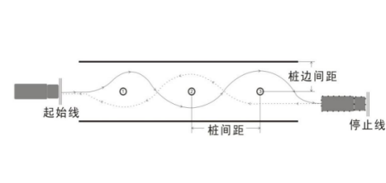

C:\Users\lenovo\Documents\WeChat Files\ue0228\AppData\Local\Temp\ksohtml\wps57D3.tmp.pngC:\Users\lenovo\Documents\WeChat Files\ue0228\AppData\Local\Temp\ksohtml\wps57D4.tmp.png 桩位 ── 边线 前进线 ┄**→**倒车线

（自左至右为1.2.3号）

1.1号桩杆至起始线距离为3倍车长。

2.3号桩杆至停止线距离为3倍车长。

3.桩边间距为车宽加1

4.1、2、3杆间距为1.5倍车长

五、操作规则

（一）参赛选手向裁判员报告（报告词XXX号选手准备完毕），裁判员示意选手进入竞赛场地。

（二）选手检查车辆状况及场地情况，如有异常应向现场裁判报告。无异常情况，参赛选手举手示意上车，竞赛开始（开始计时）。

1.参赛选手上车前向右侧头观察来车方向，确保安全后打开车门上车。

2.上车后，关闭好车门，调整座椅，启动发动机观察仪表，系好安全带，选手请示发车，经裁判员允许后发车。

3.参赛选手由起始线，一次性驾车从起点，车头由右至

左蛇行穿越1、2、3杆至终点停止线停车。车尾由右至左倒车蛇行绕3、2、1杆返回起始线，途中不碰桩杆、不压边线、不停车、不熄火，在规定时间内一次完成。

4.若蛇行前进或倒车（触碰桩杆、杆未倒通过只扣分）绕不过时，允许有一次前进或后退调整车辆运行轨迹，二次调整仍通不过时，选手此项竞赛终止（由工作人员将车驶离竞赛场地，将车开到起始线位置）。

5.选手将车倒入起始线位置后，停车、鸣号，向裁判示

意此项竞赛完成，熄火下车（计时终止）。

（四）选手下车前通过后视镜观察来车方向，并左侧头观察后,打开车门20厘米,再次确认安全下车，结束竞赛。

（五）参赛选手不按竞赛规定路线行驶视为蛇形绕桩项目0分。

（六）在操作中途，如因碰擦桩杆竞赛失误，参赛选手不得下车，由工作人员移开，听候裁判员指挥。

蛇形绕桩竞赛项目评分表

**选手编号: 姓名: 日期: 年 月 日**

|  |  |  |  |  |  |
| --- | --- | --- | --- | --- | --- |
| 序号 | 评分项 | 配分 | 评分标准 | 扣分 | 得分 |
| 1 | 车上  安全  检视 | 6 | 1.上车前未观察左后方安全情况的扣1分； |  |  |
| 2.上车后未调整座椅的扣1分； |  |
| 3.未调整后视镜的扣1分； |  |
| 4.启动发动机未检查仪表的扣1分； |  |
| 5.未系安全带的扣2分。 |  |
| 2 | 起步  行车 | 4 | 1.上车前未观察左后方安全情况的扣1分； |  |  |
| 2.上车后未调整座椅的扣1分； |  |
| 3.未调整后视镜的扣1分； |  |
| 4.启动发动机未检查仪表的扣1分。 |  |
| 3 | 按规定路线行驶 | 25 | 1. 起步不平稳（扣5分）； |  |  |
| 2.未按规定路线行驶（扣25分）。 |  |
| 4 | 碰擦锥筒或标志杆 | 5 | 1. 每碰擦锥筒未造成移位一次（扣1分）； |  |  |
| 1. 擦挂标志杆每次（扣2分）； |  |
| 1. 碰到锥桶或标志杆每次（扣2分）。 |  |
| 5 | 压边线 | 10 | 1.车头或车身驶出边缘线每次（扣3分）；  2.车轮触轧边缘线每次(扣7分)。 |  |  |
| 6 | 中途不停车 | 5 | 1.中途停车，每1次（扣2.5分）； |  |  |
| 7 | 中途不熄火 | 5 | 1.中途熄火，每1次（扣2.5分）。 |  |  |
| 8 | 按时完成竞赛 | 30 | 1. 未在规定时间5分钟内完成此项目，每超时1秒（扣2分）； 2. 绕行不过，二次前进校正轨迹（扣10分）； 3. 二次失败，此项竞赛结束不得分。 |  |  |
| 9 | 纪律 | 10 | 违反竞赛流程、不服从裁判指挥，一次扣10分。 |  |  |
| 小 计 | | 100 |  |  |  |
| 时间（7分钟） | | |  |  |  |

选手： 裁判员：

项目裁判长：